Bofelle® – ein Holzboden für die Abenteuer des Lebens
Mitbewohner gesucht? BOEN bringt die neue Landhausdiele Bofelle® auf den Markt.

Pressemitteilung, November 2025 – Holzböden neu gedacht: Mit Bofelle® präsentiert BOEN eine Landhausdiele, die Charakter, Authentizität und modernes Design vereint. Der Produktname ist dabei Programm, denn auf Norwegisch bedeutet Bofelle® so viel wie „Mitbewohner“. Und genauso versteht sich dieser Boden: verlässlich, lebensnah und robust – ein echter Holzboden mit Haltung, der dem Alltag standhält.

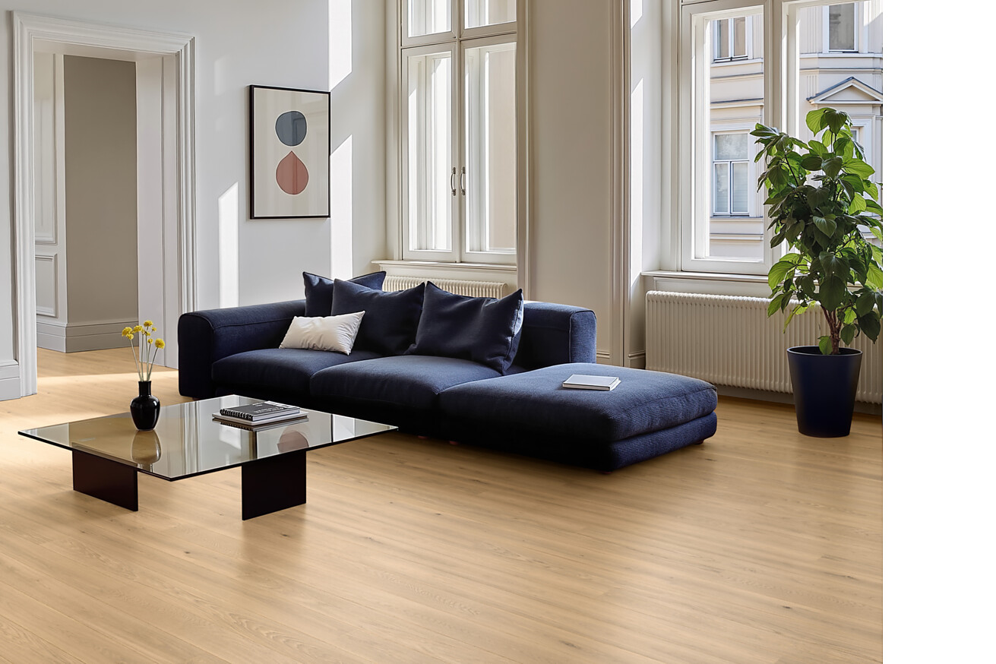

„Die Holzindustrie hat vielerorts ein angestaubtes Image – das wollten wir durchbrechen. Bofelle® ist unser Schritt in eine neue Produktkategorie, die zeigt, wie modern, authentisch und charakterstark Holz sein kann“, erklärt Patrick Hardy, CEO der Bauwerk Group, zu der auch die norwegische Marke BOEN gehört. Ob „Calm“, „Lively“ oder „Rustic“: Jede Sortierung bei Bofelle® bringt eine echte, von der Natur gegebene Ausstrahlung mit – von dezent über lebendig bis hin zu markant rustikal. Für eine unverwechselbare Optik, die sich nicht imitieren lässt.
Unempfindlich und pflegeleicht
Dank der hochwertigen Eichenholz-Nutzschicht ist Bofelle® besonders widerstandsfähig und hält auch stärkeren Belastungen stand. Gleichzeitig sorgt die gebürstete Oberfläche für ein angenehmes Barfußgefühl. Wasserabweisend und mit robusten Kanten bleibt der Holzboden ein verlässlicher Begleiter über viele Jahre hinweg. Die Oberfläche schützt porentief, ist unempfindlich gegenüber Staub und Schmutz – und lässt so mehr Zeit für die wirklich wichtigen Dinge im Leben.
Echtes Holz für mehr Natürlichkeit
Im Gegensatz zu Laminat oder anderen Holzimitaten besteht Bofelle® aus echtem, FSC®-zertifiziertem Holz. Es trägt zu einem gesunden Raumklima bei, ist allergikerfreundlich und frei von Weichmachern und Plastik. Die neue Landhausdiele ist mit dem eco-INSTITUT-Label, dem Blauen Engel und dem Nordic Swan Ecolabel ausgezeichnet.
Die 3-Schicht-Konstruktion kombiniert eine 1,2 mm starke Eichenholz-Nutzschicht mit einer HDF-Mittellage und einer Fichtenunterlage. Auffrischungen, Reparaturen oder ein partieller Austausch sind problemlos möglich und verlängern die Lebensdauer. Produziert wird die Landhausdiele in modernen europäischen Fertigungsstätten mit kurzen Transportwegen.
Einfach und durchdacht
Dank des 5G Dry® Click-Systems gelingt die Verlegung einfach, schnell und ohne Leim. Der exakte Formschluss mit klar definierten Konturen dichtet die Fugen ab und bewahrt Belag wie Untergrund zuverlässig vor eindringender Feuchtigkeit. Die geringe Aufbauhöhe macht die Diele ideal für den Einsatz auf Fußbodenheizungen: Wärme gelangt effizient in den Raum, während Energieverbrauch und Heizkosten sinken.
Der passende Boden für jede Lebenssituation
Erhältlich in zwei Breiten (181 und 209 mm), vier Farbvarianten und drei Sortierungen bietet Bofelle® die passenden Varianten, um Räume individuell zu gestalten. Die Oberflächen „OiledPro” und „MattPro” beeinflussen die Haptik und Optik des Holzes: „OiledPro” verleiht ihm durch tief eindringendes Naturöl Wärme, Tiefe und Haptik, während „MattPro” die puristische, beinahe rohe Erscheinung bewahrt und das Holz zugleich zuverlässig vor Schmutz, Flüssigkeiten und UV-Strahlung schützt.
Mit der Bofelle® Landhausdiele zieht ein echter Charakterträger ein – ein Boden, der Wohnräume belebt und eine langlebige Basis für ein gesundes Zuhause schafft. Schluss mit Imitaten wie Laminat & Co. – willkommen, echte Natur!
St. Margrethen (CH), November 2025
Abdruck honorarfrei / Beleg erbeten
Für Presseanfragen wenden Sie sich bitte an
Rainer Häupl
bering*kopal GbR, Büro für Kommunikation
T + 49 (0) 711 74 51 759-16
rainer.haeupl@bering-kopal.de
www.bering-kopal.de

1 Die Bofelle® Eiche Authentic Lively Landhausdiele entfaltet im hellen Altbauambiente ihre ganze Wirkung: Die MattPro-Oberfläche bewahrt die puristische Anmutung der Eiche und macht den Boden zugleich alltagstauglich und widerstandsfähig. Foto: BOEN
2 Die Bofelle® Landhausdiele in Eiche Authentic setzt im puristisch eingerichteten Schlafzimmer warme Akzente. Das tief eindringende Naturöl verleiht dem Holz spürbare Tiefe und Haptik – ein Boden, der Klarheit und Behaglichkeit harmonisch verbindet. Foto: BOEN
3 Die Soft White-Nuance verleiht dem Holz eine helle, luftige Note und unterstreicht den skandinavischen Stil – reduziert, natürlich und voller Leichtigkeit. Foto: BOEN
4 Der „Mitbewohner“ Bofelle® in der Version Eiche Transparent Rustic zeigt seine ganze rustikale Ausstrahlung. Astlöcher und Maserungen verleihen dem Holz nicht nur Charakter, sondern eröffnen auch vielfältige Möglichkeiten für individuelle Raumgestaltungen – von modern bis traditionell. Foto: BOEN
1. |  | 2.
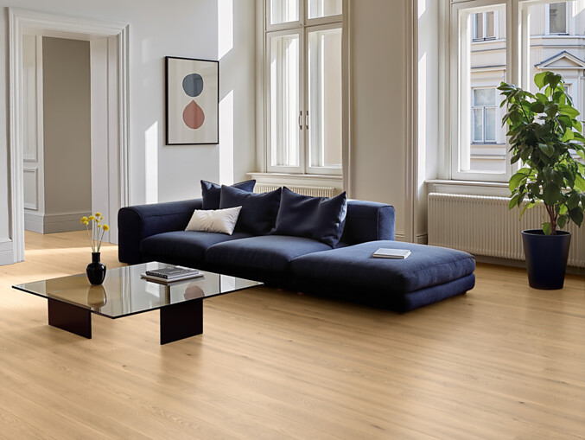 |  | 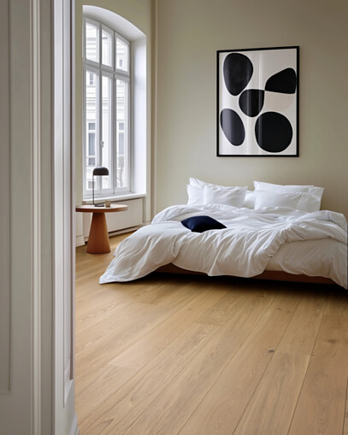
3. |  | 4.
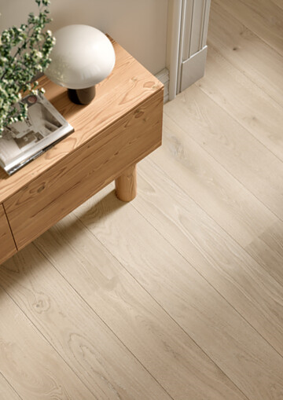 |  | 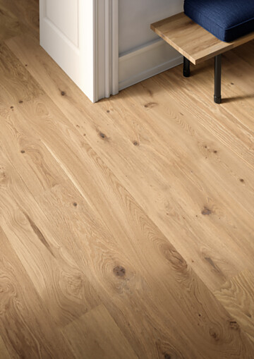

5 Im Esszimmer bildet Bofelle® Eiche Transparent Calm eine ruhige, elegante Bühne: ein Holzboden, der modernes Wohnen und skandinavische Leichtigkeit perfekt vereint. Foto: BOEN
6 Der warme Farbton Soft Brown bringt Behaglichkeit und Tiefe in den Raum. Das Sonnenlicht betont die natürliche Maserung des Holzbodens und setzt seine lebendige Struktur kunstvoll in Szene. Foto: BOEN
7 Warme Holztöne und puristischer Sichtbeton verbinden sich zu einem harmonischen Raumkonzept. Die lebendige Maserung des Bodens wird durch das einfallende Licht betont, wodurch eine behagliche und zugleich moderne Atmosphäre in der Küche entsteht. Foto: BOEN
5. |  | 6.
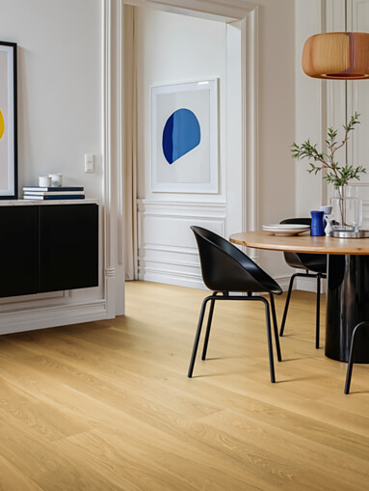 |  | 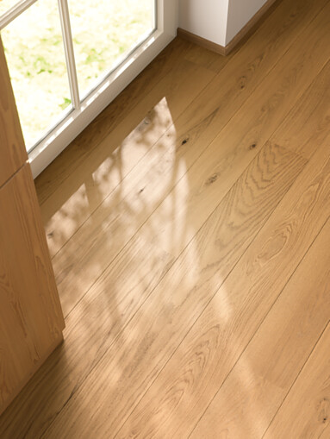
7.
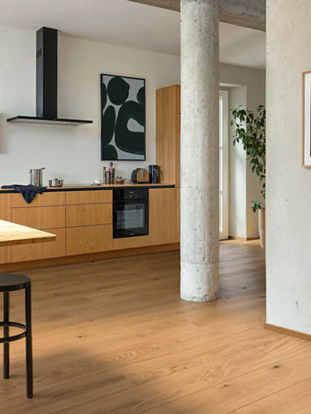

Über BOEN
BOEN ist ein europäischer Entwickler, Produzent und Anbieter hochwertiger Holzböden mit Wurzeln, die bis ins Jahr 1641 zurückreichen. Handwerkliche Tradition, skandinavische Klarheit und die Nähe zur Natur prägen die Identität der Marke. Bis heute tragen BOEN-Böden die Ruhe der nordischen Wälder und die Kraft ungezähmter Natur in sich – und machen sie zu einem selbstverständlichen Teil moderner Lebensräume.
BOEN steht für eine breite Auswahl an Oberflächen, Holzarten, Designs und Formaten in höchster Qualität. Als zuverlässiger und kompetenter Partner liefert das Unternehmen seine Produkte in über 60 Länder weltweit. Neben Produktionsstätten in Litauen, Kroatien und der Schweiz verfügt BOEN über lokale Vertriebsbüros sowie ein starkes Netzwerk an Partner:innen.
BOEN ist Teil der Bauwerk Group, zu der auch Bauwerk Parkett und Somerset Hardwood Flooring gehören. Der Hauptsitz befindet sich in St. Margrethen, Schweiz.
boen.com

